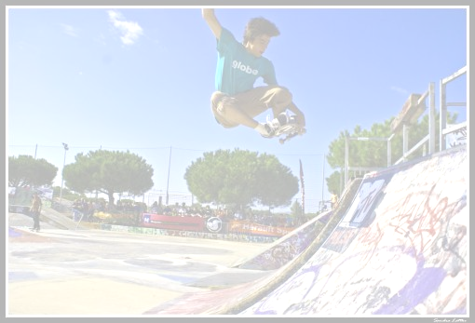

Im Workshop könnt Ihr unter professioneller Anleitung, egal ob ihr Anfänger oder Fortgeschrittene seid, Techniken auf dem Skateboard erlernen.

Wann? am 17.01.2012, 14:30-18:00 Uhr

Wo? Skaters Palace (Treffpunkt ist am
PG-Jugendzentrum, von dort gehen wir gemeinsam zum Skaters Palace)

Alter? ab 12 Jahren

Kosten? 3,50 Euro

Wichtig! Bequeme Kleidung und alte Schuhe
anziehen. Skateboard und Schoner könnt ihr mitbringen
oder ausleihen.
Anmelderfrist ist der 16.12.2011!!!
Infos: Jugendtreff für Jugendliche mit Hörschädigung in Münster 

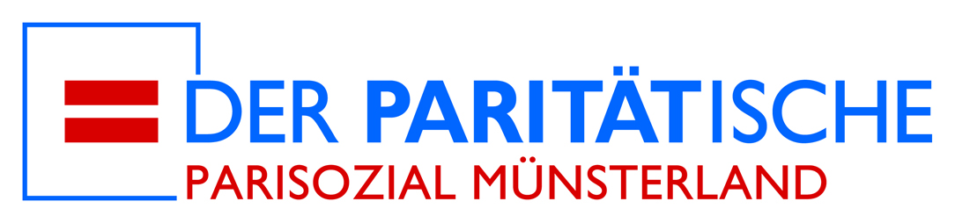
Anmeldung bis zum 16.12.2011
an:
Esther Lißeck
Fax: 0251 / 6185 – 145
Tel: 0251 / 6185 - 124
E-mail: hoerbehindert-ms@parisozial.de

Ja, ich möchte am Skateboard-Workshop teilnehmen.

Name: __________________________ Ich bin ____ Jahre alt

Adresse: _____________________Tel/Fax:________________________

E-Mail: ______________________________________________________

Für Kinder/Jugendliche unter 18 Jahre:
Ich/Wir sind einverstanden, dass unser Kind an dem Kurs teilnimmt.
Unterschrift der Eltern: ___________________________________

